Ce qu’il se passe dans mon corps quand j’arrête le sport
Source :

Les effets de l'arrêt du sport sur mon corps - Doctissimo

Voir aussi
- Sport et santé
Pour garder la ligne et rester en forme grâce au sport, il faut être assidu. La fréquence et la régularité sont des paramètres importants pour adopter un mode de vie sain. Toutefois, il n’est pas toujours possible de pratiquer une activité sportive de façon régulière par manque de temps, de motivation ou tout simplement à cause de blessures. Découvrez les effets de l’arrêt du sport sur le corps et sur la santé.
Sommaire
- Baisse de la capacité aérobie
- Augmentation du risque d’hypertension
- Perte de tonus musculaire et de force
- Prise de poids et de graisse
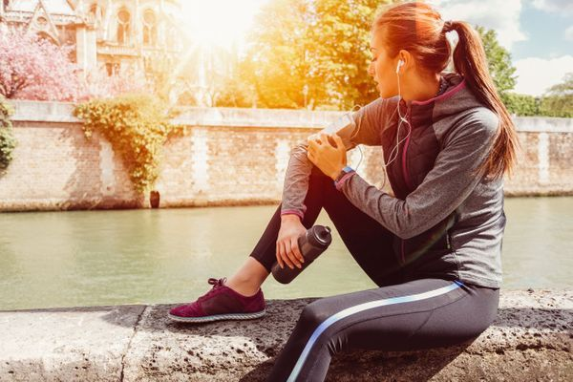
Les périodes d’inactivité prolongées peuvent avoir des conséquences sur notre corps et sur notre santé. L’arrêt du sport fait perdre de la masse musculaire et augmente la capacité de notre organisme à stocker les graisses. D’un point de vue mental, la sédentarité fait diminuer la sécrétion naturelle de substances qui aident à combattre le stress et procurent une sensation de bien-être. Elle peut aussi conduire à une faible estime de soi.

Baisse de la capacité aérobie
La consommation maximale d’oxygène (aussi appelée VO2 max) est une mesure utilisée dans le monde du sport pour estimer la quantité d’oxygène que l’organisme peut absorber, transporter et consommer en un temps déterminé. C’est une manière efficace d’établir la capacité aérobie d’une personne (durée pendant laquelle un sujet peut soutenir un effort sollicitant un % le plus élevé possible du VO2 max). Quand on arrête le sport, on perd d’abord en VO2 max, favorisant ainsi la sensation de fatigue. Après seulement 14 jours sans faire de sport, la VO2 max chute. Cette dernière peut baisser de 15 % après un mois sans sport.
Heureusement, la baisse de la capacité aérobie peut être atténuée même en pratiquant une activité sportive de faible intensité. Une étude réalisée en 2009 sur des sportifs de haut niveau a révélé que durant un repos prolongé de cinq semaines, les membres du groupe qui avait fait de petites sessions de sport ont enregistré une baisse de 5,6 % de leur VO2 max. En revanche, ceux qui avaient adopté un repos total ont vu leur VO2 max chuter de 11,3 %.

Augmentation du risque d’hypertension
En 2014, une étude publiée dans la revue spécialisée PLOS One indiquait que l’arrêt du sport (pratiqué de façon régulière) pouvait faire augmenter la pression artérielle. Cette augmentation (qui n’est pas systématique) peut même apparaître seulement deux semaines après l’arrêt du sport.
Aussi, l’abandon d’une activité physique régulière peut influer sur la circulation sanguine : celle-ci est plus lente car les muscles n’ont plus besoin d’autant d’oxygène pour fonctionner. En outre, le volume du plasma sanguin diminue, tout comme le volume sanguin. Enfin, le sang devient plus épais.

Perte de tonus musculaire et de force
La perte en résistance et en condition physique est souvent suivie d’une perte de la masse musculaire. Plusieurs études affirment que, passée une période de 10 à 28 jours sans sport (selon l’individu), on peut observer une diminution importante de la force musculaire et une perte de la puissance, de la vitesse, de la mobilité et de la coordination.
Après seulement un mois sans exercice, la perte de masse musculaire oscille entre 1 et 5 %. A partir de la huitième semaine, la perte de force musculaire se situe entre 7 et 12 %.

Prise de poids et de graisse
Un des bienfaits du sport est l’accélération du métabolisme, un avantage qui se perd avec l’arrêt d’une activité sportive. Une étude publiée dans la revue Journal of Strength and Conditioning en 2012 a découvert chez des nageurs professionnels en repos pendant cinq semaines, une augmentation de 12 % du taux de graisse corporelle. A cela s’ajoutaient une augmentation du poids et du tour de taille.
En plus de la prise de poids, un mode de vie sédentaire augmente le risque d’apparition de maladies comme le diabète, les maladies cardiovasculaires ou encore des problèmes au niveau des articulations et des ligaments.
Une alimentation saine et équilibrée, ainsi que le maintien d’une vie active (même si vous ne pratiquez aucun sport) agissent sur le métabolisme. A l’inverse, la sédentarité ne permet pas de dépenser beaucoup d’énergie et celle-ci a tendance à être stockée sous forme de graisse.
Amado Herrero
Révision médicale : Dr Jesus Cardenas, Directeur médical de Doctissimo, 22 juin 2017
Créé le 21 juin 2017
Sources :
- Journal of applied Phisiology.
- Organización Mundial de la Salud.
- "Time course of loss of adaptations after stopping prolonged intense endurance training". Varios autores.
- "Hippocampal and Cerebral Blood Flow after Exercise Cessation in Master Athletes". Departamento de kinesiología, Universidad de Maryland.
- "Post-Season Detraining Effects on Physiological and Performance Parameters in Top-Level Kayakers: Comparison of Two Recovery Strategies". Facultad de Ciencias del Deporte, Universidad de Murcia.
- "The Relationship between the Blood Pressure Responses to Exercise following Training and Detraining Periods". Departamento de kinesiología, facultad de Connecticut.
- "Training and detraining effects of the resistance vs. endurance program on body composition, body size, and physical performance in young men". Departamento de Educación Física, Universidad de Taiwan.
- "Eight-Week Training Cessation Suppresses Physiological Stress but Rapidly Impairs Health Metabolic Profiles and Aerobic Capacity in Elite Taekwondo Athletes". Departamento de Deporte y Salud, Universidad Nacional de Taipei.
- "Detraining increases body fat and weight and decreases VO2peak and metabolic rate". Universidad Estatal de Florida.

